Activité pratique #5
Chapitre 3
Etudiant CEC level : 5-6
Auteur : CLA, membre du consortium SUSMILE

Sources de l’exercice pratique
- 3.2.2 Les technologies les plus adaptées à la logistique LMD
- 3.2.3 Collecte d’informations dans LMD
- 3.4.4 Investir dans les nouvelles technologies

Objectif
L’objectif de cette activité est de familiariser les élèves avec différents types de systèmes de navigation et de cartes en milieu urbain. Simultanément, les étudiants devraient être en mesure de tirer parti de la saisie de différentes valeurs, de différents moyens de transport si possible et d’évaluer ses résultats dans le contexte de la distribution de marchandises, de l’itinéraire circulaire et de la recherche de la commande optimale ou de l’entretien des magasins / entreprises.
Pour nos besoins, des cartes par google.com, mapy.cz et waze.com ont été choisies. Volontairement, d’autres GNSS et portails peuvent être utilisés pour ces exercices. Travailler avec une zone inconnue améliorera les compétences de l’élève en matière d’orientation et de recherche de données de trafic.

Instructions
Pour vous échauffer, vous présenter ou vous familiariser avec les portails cartographiques présentés, jetez un coup d’œil à l’activité pratique 5 niveau CEC 4.
Exercice 1
Dans le cadre de la distribution de marchandises, trouvez des itinéraires du centre de distribution de Prague aux magasins de Beroun, Kladno, Mělník
Choisissez un ou plusieurs portails cartographiques pour connaître les distances entre tous les points/magasins donnés.
Exercice 2
Find un itinéraire circulaire du centre de distribution de Prague aux magasins de Beroun, Kladno et Mělník. Combien de temps est-ce ?

Procédure de solution
La recherche d’un itinéraire circulaire implique les étapes suivantes :
- Commencer l’itinéraire circulaire au centre de distribution,
- inclure l’itinéraire le plus court vers le magasin le plus proche dans l’itinéraire circulaire,
- dans le magasin visité, sélectionnez l’itinéraire le plus court vers le magasin non visité le plus proche,
- et continuer avec l’étape précédente jusqu’à ce que tous les magasins aient été visités,
- Dans le dernier magasin visité, sélectionnez l’itinéraire vers le centre de distribution.
Élaboration
Avant le traitement, les documents ArcMap précédents seront convertis dans le schéma requis par la procédure de résolution, puis ses étapes seront appliquées dans le traitement réel.
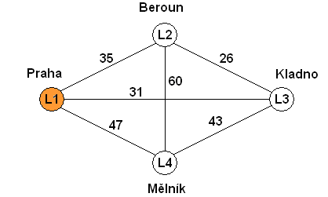
Carte d’ensemble avec le centre de distribution et les magasins équipés (www.google.com/maps) :
